Проект «Колонна памяти»
Разработчик проекта
директор СОШ № 5 г. Лабинска, учитель русского языка и литературы Казимирова Л.К.
Испытатели проекта:
- администрация СОШ № 5 г. Лабинска;
- учащиеся СОШ № 5 г. Лабинска;
- классные руководители;
- учителя;
- родители учащихся.
Цели проекта:
- развитие у молодежи гражданственности, патриотизма как важнейших духовно-нравственных и социальных ценностей;
- гражданско-патриотическое воспитание граждан, являющихся активными участниками происходящих событий, а не пассивными их наблюдателями;
- организация активного взаимодействия учащихся с непосредственными очевидцами и участниками событий времен Великой Отечественной войны – ветеранами ВОВ, тружениками тыла, являющимися родными и близкими семей учащихся и педагогов, ныне живущих и уже ушедших.
Задачи проекта:
- проведение научно обоснованной управленческой и организаторской деятельности по созданию условий для эффективного патриотического воспитания молодежи;
- утверждение в сознании и чувствах молодежи патриотических ценностей, взглядов и убеждений, уважения к культурному и историческому прошлому России через историю рода, семьи;
- создание новой эффективной системы патриотического воспитания, обеспечивающей оптимальные условия развития у молодежи верности к Отечеству, готовности к достойному служению обществу и государству, честному выполнению долга и служебных обязанностей;
- привлечение молодежи к участию в мероприятиях, посвященных празднованию Дня Победы в Великой Отечественной войне.
Ожидаемые результаты:
- проявление любви и уважения к историческому прошлому своей Родины, своей семьи;
- воспитание гражданственной позиции подрастающего поколения;
- оформление портретной галереи «Герой моей семьи»;
- торжественное прохождение Колонны памяти на митинге 9 Мая;
- введение новой школьной традиции ежегодной Колонны памяти.
Объем и источники финансирования проекта - финансирование проекта осуществляется за счет средств бюджета образовательного учреждения, спонсорской помощи.
Сроки реализации проекта: январь – май 2012 года
№ п/п | Содержание деятельности | Срок | Ответственный
1. | Определение цели и задач проекта | январь | Администрация ОУ
2. | Проведение классных часов и родительских собраний с разъяснением целей и задач проекта | январь | Администрация ОУ, классные руководители
3. | Организация и проведение месячника по военно-патриотическому воспитанию учащихся (по отдельному плану), в рамках которого –  - организация встреч с ветеранами Великой Отечественной войны и тружениками тыла, прадедушками и прабабушками, родственниками учащихся;  - поисковая работа по сбору фотографий ветеранов Великой Отечественной войны и тружеников тыла;  - акция «Семейная реликвия». | февраль | Администрация ОУ, классные руководители, учащиеся, родители
4. | Выступления учащихся (по параллелям классов) с представлением поискового материала – фотографий «Герой моей семьи» | март-апрель | Уч-ся 5-11 классов, классные руководители
5. | Организация участия в акции «Георгиевская ленточка». Оформление собранных фотографий георгиевскими ленточками. | апрель | Администрация ОУ, классные руководители, учащиеся, родители
6. | Репетиции прохождения Колонны памяти с фотографиями по параллелям классов. | апрель | Администрация ОУ, классные руководители, учащиеся
7. | Участие в митинге 9 Мая (прохождение Колонны памяти по ул. Константинова до площади Победы) | 9 Мая | Администрация ОУ, классные руководители, учащиеся 5-11 классов
8. | Организация Вахты Памяти у Братских кладбищ. | 9 Мая | Администрация ОУ, классные руководители, учащиеся 5-6 классов
9. | Освещение всех мероприятий проекта в СМИ | В течение всего периода | Пресс-центр ШУС
10. | Итог проекта: введение новой школьной традиции ежегодной Колонны памяти. | В течение последующего периода | Администрация ОУ, классные руководители, учащиеся

Отчёт о реализации проекта «Колонна памяти»
В ходе реализации проекта «Колонна памяти» были выполнены следующие работы:
- организована совместная деятельность учащихся, родителей, педагогов по реализации основных мероприятий проекта;
- практически каждый учащийся 5-11-х классов школы обратился к семейным архивам. Детьми проведена большая поисковая работа по восстановлению истории родных и близких – участников Великой Отечественной войны и тружеников тыла;
- прохождение Колонны Памяти 9 Мая 2012г. на митинге, посвящённом Дню Победы, вызвало неподдельный интерес всех жителей города Лабинска, заставило задуматься об историческом прошлом своей семьи;
- все учащиеся-участники митинга продемонстрировали свою любовь и уважение к истории своих семей. Ни одна фотография не была испорчена, ни одна рамка не повреждена, не разбито стекло в рамке;
- введена новая школьная традиция ежегодной Колонны Памяти на митингах 9 Мая;
- проект получил высокую оценку ветеранов Великой Отечественной войны и тружеников тыла, простых горожан, администраций города Лабинска и Лабинского района

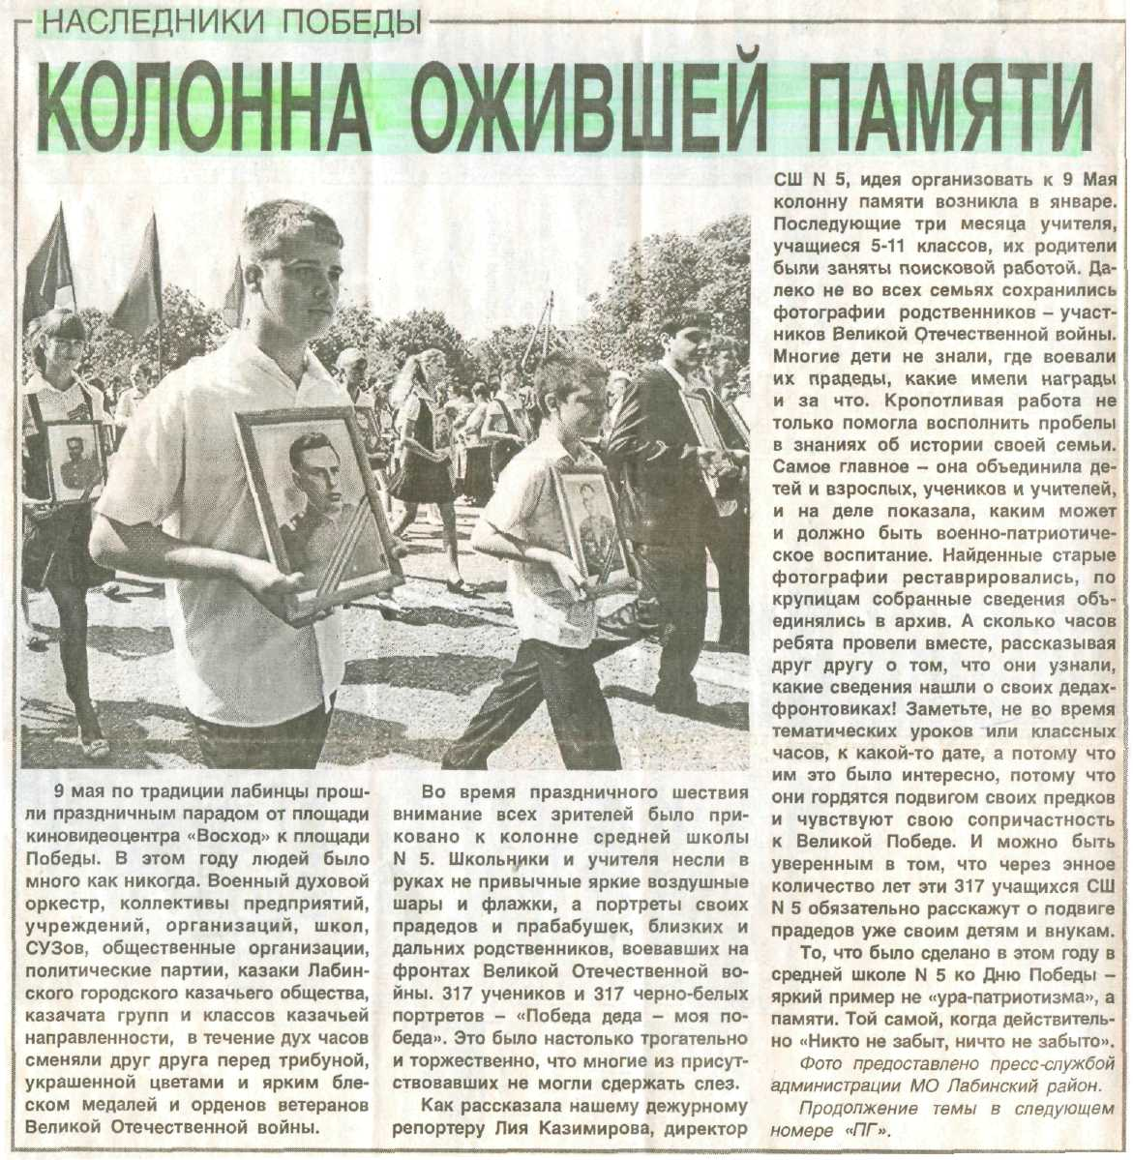
Публикация в «Провинциальной газете» от 11 мая 2012г., № 75 (14228)

